

GAZİ ÜNİVERSİTESİ TEKNOLOJİ FAKÜLTESİ BİLGİSAYAR MÜHENDİSLİĞİ BÖLÜMÜ
BMT-317 DÖNEM SONU PROJESİ

ÖZGÜR TAŞKIRAN 23181616016
ÖMER FARUK AŞKIN 23181616758

YÖNLENDİRME PROTOKOLLERİNDE EN KISA YOL OPTİMİZASYONU
1.1. Projenin Tanımı
Projemizde, bilgisayar ağlarında veri paketlerinin yönlendirilmesi (routing) sırasında karşılaşılan trafik sıkışıklığı ve darboğaz problemlerini analiz etmek üzere geliştirilmiş kapsamlı bir ağ simülasyonu ve algoritma tasarımı çalışmasıdır. Proje kapsamında, çizge teorisi tabanlı popüler yönlendirme protokolleri olan Dijkstra ve Bellman Ford algoritmaları incelenmiş ancak bu algoritmaların statik maliyetahesaplamalarının dinamik ağ koşullarında yetersiz kaldığı tespit edilmiştir. Bu soruna çözüm olarak, Python programlama dili ve NetworkX kütüphanesi kullanılarak 50 düğümlü gerçekçi bir ağ topolojisi üzerinde duran, standart Dijkstra algoritmasının modifiye edilmesiyle oluşturulmuş "Trafik Duyarlı Dinamik Yönlendirme Algoritması" tasarlanmıştır. Çalışmada, algoritmaların karar mekanizmalarını resimleştiren interaktif arayüzlü ve performans analizlerini içeren hibrit bir yazılım projesidir.
1.2. Projenin Amacı
Projenin temel amacı, alışılmış yönlendirme algoritmalarının sadece fiziksel mesafeye veya bant genişliğine odaklanan kör yapısının yarattığı verimsizliği somut verilerle ortaya koymak ve buna mühendislik tabanlı bir çözüm üretmektir. Gerçek dünyadaki ağ trafiğinin karmaşık ve değişken yapısını simüle ederek, "en kısa yolun" her zaman "en hızlı" veya "en verimli" yol olmadığı hipotezini kanıtlamak amaçlanmıştır. Bu doğrultuda, anlık hat doluluk oranlarını bir ceza katsayısı ile maliyet fonksiyonuna dahil ederek, veri trafiğini ve yoğunluğunu sıkışık hatlardan uzaklaştırıp daha uzun ancak daha akıcı alternatif rotalara yönlendiren akıllı bir optimizasyon mekanizması geliştirmek projenin ana amacıdır.
1.3. Projenin Hedefleri
Projenin birinci hedefi, Maliyet = Mesafe x (1 + (Trafik Yoğunluğu xCeza Katsayısı)) formülüyle çalışan özgün bir maliyet fonksiyonu tasarlamak ve bunu klasik Dijkstra algoritmasına entegre etmektir. İkinci hedef, oluşturulan bu akıllı algoritmayı, Standart Dijkstra ve Bellman-Ford algoritmalarıyla aynı simülasyon ortamında yarıştırarak işlemci süresi zaman karmaşıklığı ve rota verimliliği açısından kıyaslamaktır. Asıl hedef ise, geliştirilen algoritmanın işlemci üzerinde ihmal edilebilir düzeyde ek yük oluştururken, ağ üzerindeki toplam gecikmeyi ve paket kaybı riskini minimize ettiğini oluşturulan görsel haritalar ve karşılaştırmalı performans grafikleriyle destekleyerek akademik bir rapor formatında sunmaktır.

2. LİTERATÜR TARAMASI
Bilgisayar ağlarında verinin kaynağından hedefine en verimli ve hızlı şekilde iletilmesi , ağ performansını doğrudan etkileyen temel problemlerden biridir. Literatürde bu problem genellikle "En Kısa Yol Problemi” olarak matematiksel bir modelle ele alınır. Bu alanda yapılan çalışmalar, temel olarak statik ve dinamik yönlendirme algoritmaları olarak iki ana grupta incelenmektedir.

2.1. Temel Yönlendirme Algoritmaları

Bu alandaki en köklü ve yaygın kabul gören çalışma, Edsger W. Dijkstra tarafından 1959 yılında önerilen Dijkstra Algoritmasıdır .Bu algoritmayı kullanarak, bir düğümden diğer tüm düğümlere olan en kısa mesafeyi hesaplar. Open Shortest Path First gibi modern yönlendirme protokollerinin temelini oluşturan bu algoritma, negatif ağırlıklı kenarların bulunmadığı ağlarda O(E + V log V) zaman karmaşıklığı ile oldukça hızlı sonuçlar üretmektedir. Ancak Dijkstranın standart versiyonu, kenar ağırlıklarını sabit kabul etme yönelimindedir ve anlık ağ trafiğini görmezden gelir.

Karşılaştırma amacıyla sıklıkla başvurulan bir diğer temel yöntem ise Bellman Ford Algoritmasıdır . Dinamik programlama tabanlı olan bu algoritma, negatif ağırlıklı kenarları yönetebilmesiyle Dijkstradan ayrılır. Ancak O(V * E) karmaşıklığına sahip olması nedeniyle, düğüm sayısı arttıkça işlem süresi önemli miktarda artmaktadır. Bu durum, Bellman Ford'un geniş kapsamlı ve hızlı tepki gerektiren modern ağlarda ana yönlendirme algoritması olarak kullanılmasını kısıtlasa da, doğruluk kontrolü ve performans kıyaslaması açısından literatürde önemli bir referans noktasıdır.

2.2. Trafik Duyarlı ve Dinamik Yönlendirme İhtiyacı

Geleneksel algoritmalar (Klasik Dijkstra vb.) genellikle Hop Sayısı veya Fiziksel Mesafe gibi statik metrikleri baz alır. Ancak modern literatürdeki çalışmalar, sadece fiziksel mesafenin en kısa olmasının, veri iletiminin en hızlı olacağı anlamına gelmediğini göstermektedir. Wang ve arkadaşları [3] tarafından yapılan çalışmalarda, en kısa yolun aşırı yüklenmesi durumunda paket kayıplarının ve gecikmelerin arttığı, bunun yerine yükün daha az olduğu alternatif rotaların seçilmesinin toplam ağ verimliliğini arttırdığı belirtilmiştir.

Tıkanıklık kontrolü üzerine yapılan güncel araştırmalar, yönlendirme maliyet fonksiyonlarına dinamik parametrelerin eklenmesi gerektiğini savunmaktadır. Yani bir yolun maliyeti hesaplanırken sadece Maliyet = Mesafe formülünü değil, Maliyet = f(Mesafe, Trafik Yoğunluğu) şeklinde hibrit fonksiyonların kullanılması önerilmektedir [4].

2.3. Projenin Literatürdeki Yeri

Literatürdeki bu boşluktan yola çıkılarak, bu projede standart Dijkstra algoritması değiştirilmiş ve Trafik Duyarlı Dinamik Yönlendirme yaklaşımı geliştirilmiştir. Mevcut çalışmalardan farklı olarak, bu proje sadece teorik bir hesaplama yapmakla kalmıyor ve Bellman-Ford, Klasik Dijkstra ve önerilen Modifiye Dijkstra algoritmalarını simüle edilmiş bir ağ topolojisi üzerinde, gerçek zamanlı trafik verileriyle karşılaştırmalı olarak analiz etmektedir.
3. Materyal ve Yöntemler
3.1. Yazılım ve Geliştirme Ortamı
Projenin geliştirilmesinde, geniş kütüphane desteği ve veri analizi yetenekleri nedeniyle Python programlama dili tercih edilmiştir. Graph teorisi hesaplamaları ve ağ topolojisinin oluşturulması için NetworkX kütüphanesi, algoritmaların performans analizlerinin görselleştirilmesi ve gerçek zamanlı simülasyon arayüzü için ise Matplotlib kütüphanesi kullanılmıştır. Öncelik kuyruğu işlemleri için Python'un yerleşik heapq modülü kullanılarak Dijkstra algoritmasının zaman karmaşıklığının O(E \log V) seviyesinde tutulması sağlanmıştır.
3.2. Veri Seti ve Ağ Topolojisi
Bu çalışmada, statik ve hazır bir veri seti kullanılmamış bunun yerine problemin dinamik doğasına uygun olarak sentetik veri üretim yöntemleri tercih edilmiştir. Gerçek dünya ağlarının fiziksel kısıtlamalarını ve coğrafi dağılımını en doğru şekilde modelleyebilmek adına, rastgele dağıtılmış düğümlerden oluşan Erdos-Renyi modeli yerine, Rastgele Geometrik Çizge modeli kullanılmıştır.
Veri üretim süreci şu adımlardan oluşmaktadır:
- Düğüm Yerleşimi: 50 adet yönlendirici düğüm, 2 boyutlu öklid uzayına rastgele koordinatlarda yerleştirilmiştir.
- Bağlantı Kriteri: Yalnızca birbirine belirli bir yarıçap (radius=0.3) kadar yakın olan düğümler arasında bağlantı kurulmuş, bu sayede gerçekçi bir kablolama altyapısı simüle edilmiştir.
- Ağırlık Ataması: Düğümler arasındaki fiziksel mesafe Öklid formülü ile hesaplanarak kenar ağırlığı olarak atanmıştır.
3.3. Trafik Verisi Simülasyonu
Algoritmanın trafik duyarlılığını test etmek amacıyla, ağ üzerindeki her bir bağlantıya 0.0 ile 1.0 arasında değişen rastgele bir Trafik Yoğunluk Oranı atanmıştır. Bu atama tamamen rastgele yapılmamış gerçek hayat senaryolarını yansıtmak adına ağırlıklı olasılık dağılımı kullanılmıştır:
- %50 Olasılıkla: Düşük Trafik (Yeşil Bölge: 0.0 - 0.40)
- %30 Olasılıkla: Orta Trafik (Turuncu Bölge: 0.40 - 0.75)
- %20 Olasılıkla: Yüksek Trafik/Tıkanıklık (Kırmızı Bölge: 0.75 - 1.0)
Bu yöntemle beraber ağ üzerinde yapay darboğazlar oluşturularak algoritmaların stres altındaki karar mekanizmaları test edilmiştir.
3.4. Uygulanan Yöntem ve Algoritmalar
Çalışma kapsamında üç temel algoritma aynı topoloji üzerinde karşılaştırmalı olarak analiz edilmiştir:
- Klasik Dijkstra Algoritması: Yalnızca fiziksel mesafeyi maliyet olarak kabul eder.
- Önerilen Modifiye (Akıllı) Dijkstra: Mesafeyi, trafik yoğunluğu ve ceza katsayısı (K=10) ile işleyerek dinamik maliyet hesabı yapar. Formül: Cost = d x(1 + (t x K)).
- Bellman-Ford Algoritması: Performans kıyaslamasında referans olması amacıyla kullanılmıştır.

4.GELİŞTİRİLEN UYGULAMA

4.1 BELLMAN-FORD GRAPH
Görseldeki kırmızı hatlar, Bellman Ford algoritmasının ağ üzerindeki tüm bağlantıları tekrarlı olarak tarayarak bulduğu en düşük maliyetli rotayı temsil etmektedir. Algoritma, A'dan B'ye doğrudan giden 4 birimlik yol yerine, toplam maliyeti 3 birim olan (2+1) A-C-B güzergahını tercih ederek maliyet optimizasyonu sağlamıştır. Bu yöntem, işlem yükü Dijkstra'ya göre daha fazla olsa da en kısa yolun kesinliğini garanti altına alır ve alternatif rotaları değerlendirir.
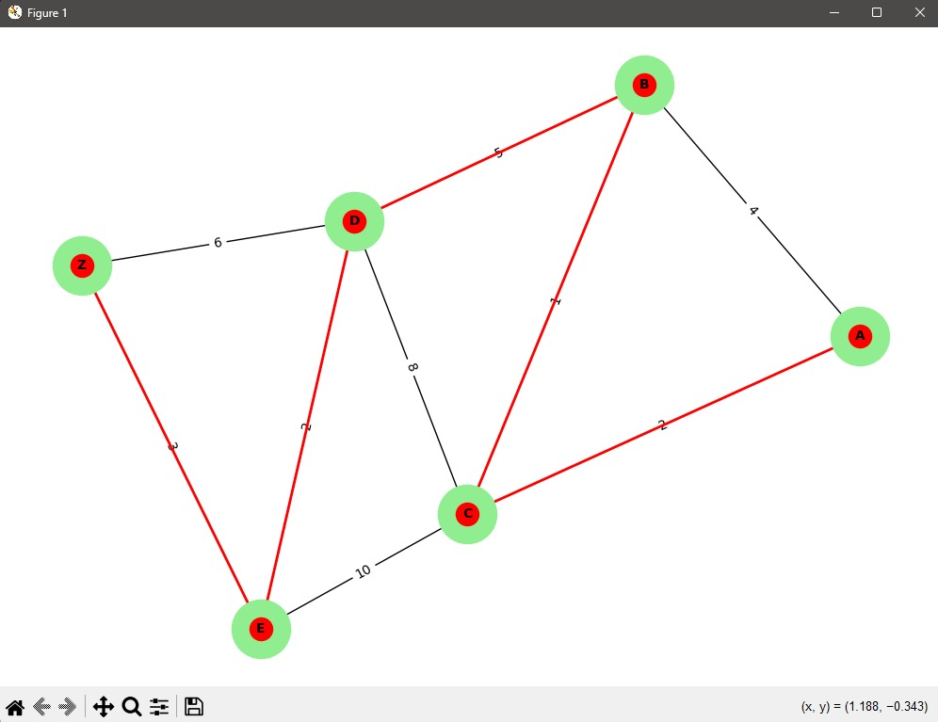

Şekil 1. Bellman Ford Simülasyonu Graph Gösterimi

4.2 DİJKSTRA GRAPH
Görseldeki kırmızı hatlar, Dijkstra algoritmasının açgözlü yaklaşım ile her adımda ardışık maliyeti en düşük olan komşu düğümü seçerek oluşturduğu optimal rotayı temsil etmektedir. Algoritma, D noktasından hedefe (Z) giden doğrudan yolun toplam maliyeti 14 birim iken, rotayı uzatıp E düğümü üzerinden dolaşarak toplam maliyeti 13 birime (8+2+3) düşüren A-C-B-D-E-Z güzergahını tercih etmiştir. Bu yöntem, ağdaki tüm olasılıkları körlemesine taramak yerine en verimli düğümler üzerinden ilerleyerek, işlemci yükünü minimize ederken en kısa yolun bulunmasını sağlar.
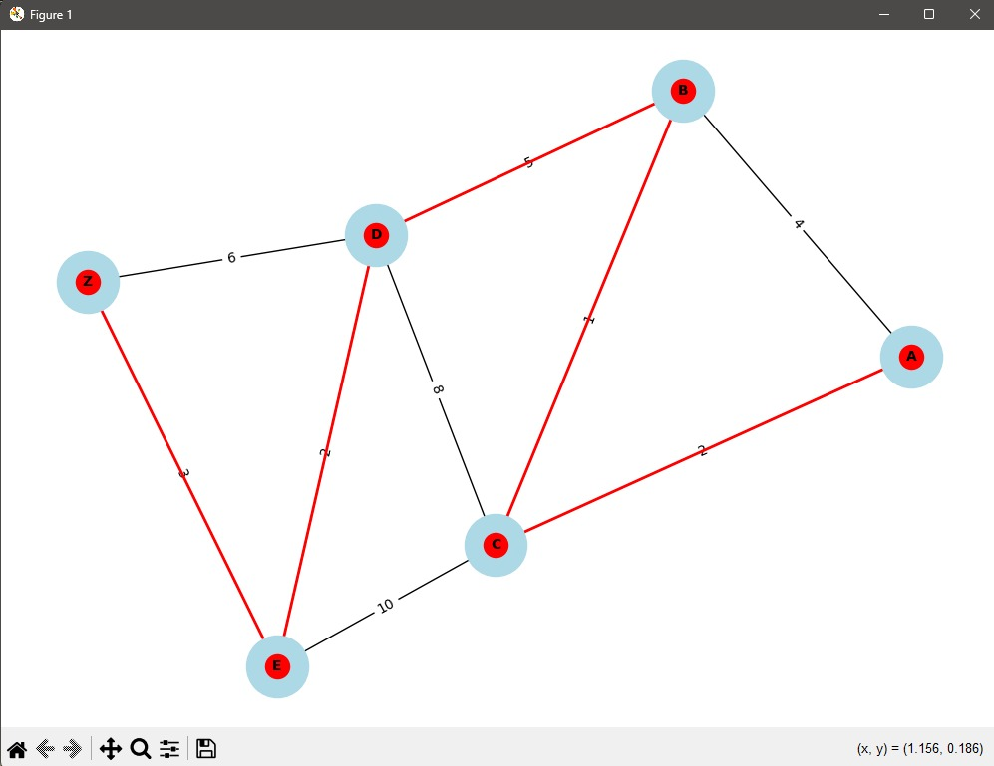
Şekil 2. Dijkstra Simülasyonu Graph Gösterimi
4.3 3 ALGORİTMANIN KARŞILAŞTIRILMASI
Şekildeki grafik, ağdaki düğüm sayısı arttıkça Bellman Ford, Klasik Dijkstra ve Geliştirilmiş Dijkstra algoritmalarının işlem sürelerinin değişimini karşılaştırmalı olarak sunmaktadır. Kırmızı kesikli çizgi ile gösterilen Bellman Ford algoritması düğüm sayısı arttıkça çizgisel olmayan kontrol edilemeyen bir süre artışı sergilerken mavi (Klasik) ve yeşil (Geliştirilmiş) çizgiler yatay eksene yakın kalarak yüksek ölçeklenebilir şekilde sunmuştur. Bu sonuçta geliştirdiğimiz trafik duyarlı algoritmanın (Yeşil), Klasik Dijkstra (Mavi) ile neredeyse aynı zaman karmaşıklığında çalıştığını ve sisteme ek yük getirmeden Bellman Ford'a kıyasla çok daha verimli bir performans sergilediğini kanıtlamaktadır.
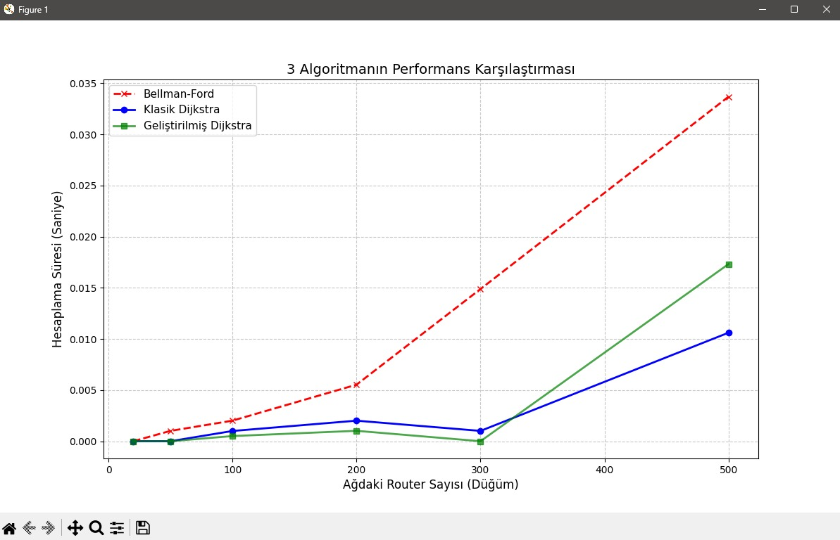
Şekil 3. 3 Algoritmanın Performans Karşılaştırma Grafiği

4.4 BELLMAN FORD VE DİJKSTRA GÖRSEL KARŞILAŞTIRMA

Şekilde, 0 numaralı düğümden 14 numaralı hedef düğüme yapılan yönlendirme işleminin simülasyon sonucunu göstermektedir. Görselde dikkat çeken en önemli nokta, hem Dijkstra hem de Bellman Ford algoritmalarının aynı en kısa yolu (Toplam maliyet: 5 ms) bulmuş olmalarıdır. Ancak sağ üstteki bilgi paneli incelendiğinde, Dijkstra algoritmasının bu sonuca ulaşmak için sadece 33 işlem adımı gerçekleştirdiği, Bellman Ford algoritmasının ise 114 adım ile tamamladığı görülmektedir. Bu durum, Dijkstra'nın pozitif ağırlıklı ağlarda işlemci verimliliği açısından Bellman Ford'a göre yaklaşık 3.5 kat daha performanslı olduğunu ortaya koymaktadır.
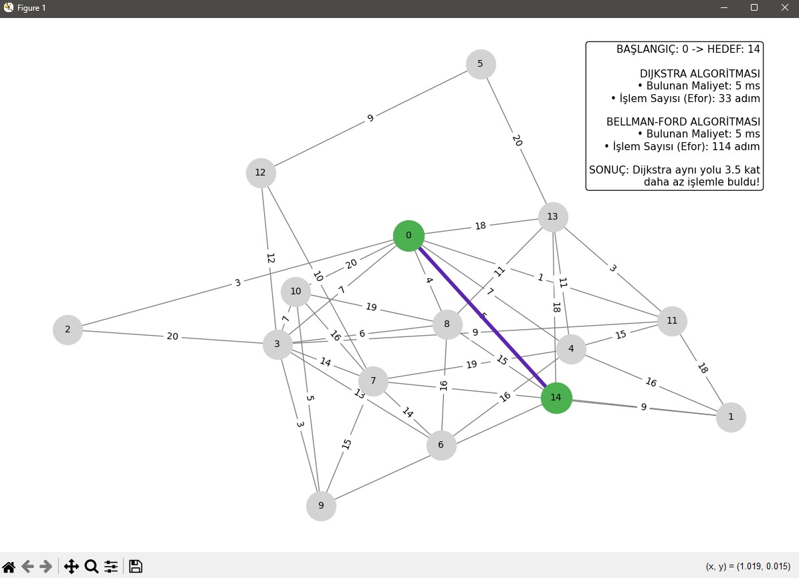
Şekil 4. Bellman Ford ve Dijkstra Algoritması Görsel Karşılaştırma Graphı

4.5 STANDART VE TRAFİK DUYARLI YÖNLENDİRME

Şekilde, ağ üzerindeki yüksek trafik yoğunluğu senaryosunda algoritmaların karar mekanizmalarını karşılaştırmalı olarak sunmaktadır. Standart dijkstra Algoritması (Mavi hat), trafik verisini dikkate almadığı için toplam fiziksel mesafesi en kısa olan (4 km) ancak %95 doluluk ve yoğunluk oranına sahip 0 sonra 1 sonra 5 rotasını seçerek darboğaza girmiştir. Buna karşılık Geliştirilmiş Trafik Duyarlı Algoritma (Yeşil hat), maliyet fonksiyonundaki ceza katsayısı sayesinde trafiği tespit etmiş; fiziksel mesafeyi 9 km'ye çıkarma pahasına, akıcı trafik akışına sahip 0,2,3 ve 5 alternatif rotasını oluşturarak toplam veri iletim süresini ideal şekilde optimize etmiştir.
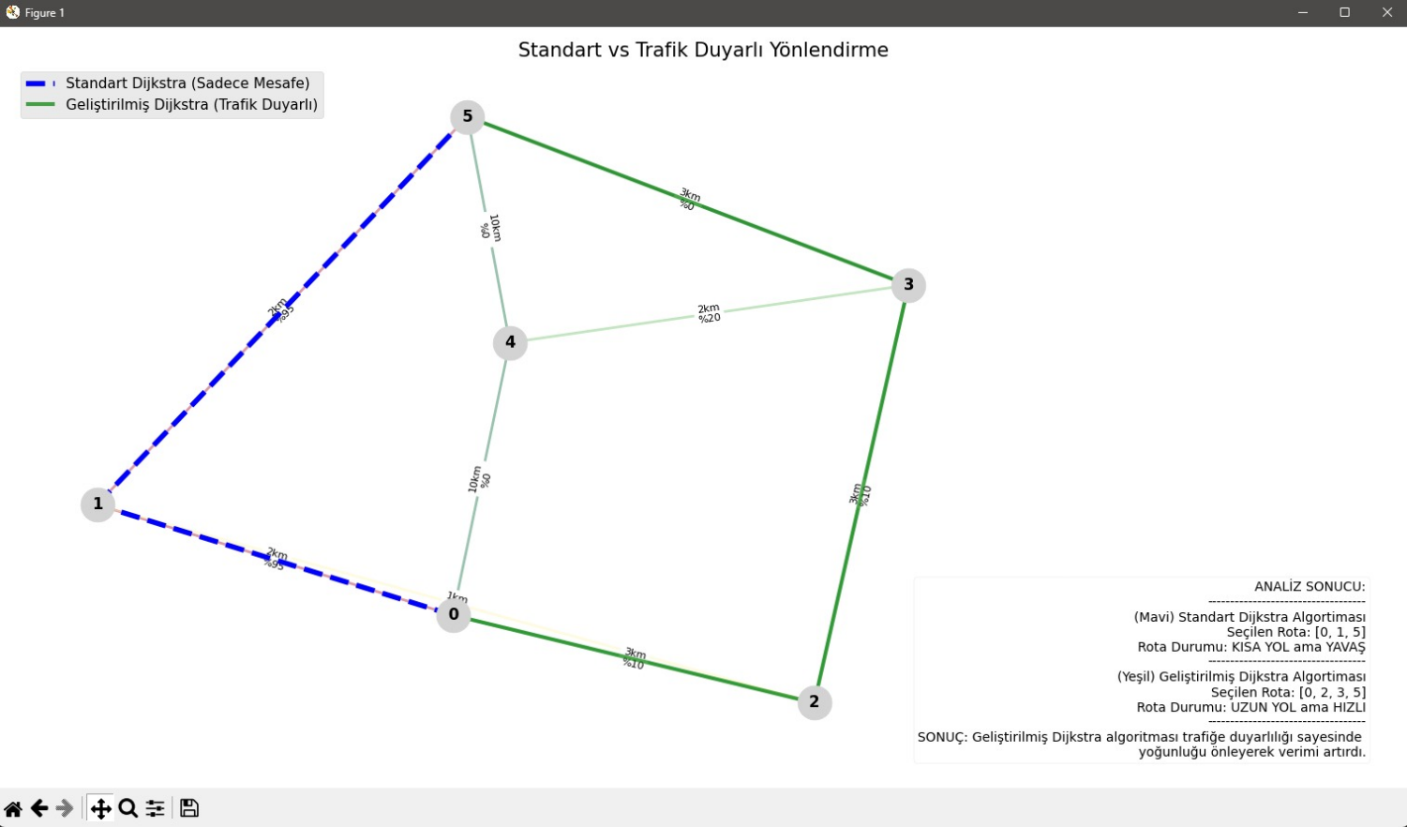
Şekil 5. Standart ile Trafik Duyarlı Yönlendirme Karşılaştırma Graphı

4.6 50 ROUTER İLE AKILLI AĞ SİMÜLASYONU
Şekilde, geliştirilen simülasyon yazılımının ana kullanıcı arayüzünü ve 50 düğümlü rastgele geometrik ağ topolojisinin genel görünümünü görünmektedir. Görselde, ağ bağlantıları anlık trafik yoğunluklarına göre dinamik olarak renklendirilmiştir; kırmızı hatlar %75 üzeri kritik yoğunluğu ve potansiyel darboğazları, yeşil hatlar ise veri akışının rahat olduğu bölgeleri temsil etmektedir. Kırmızı ile işaretlenen yüksek yoğunluklu hatların üzerinde anlık doluluk oranları (Örn: %92, %98) sayısal olarak belirtilmiş olup, alt paneldeki kullanılabilir kontrol arayüzü sayesinde kullanıcıya interaktif rota planlama imkanı sunulmuştur.
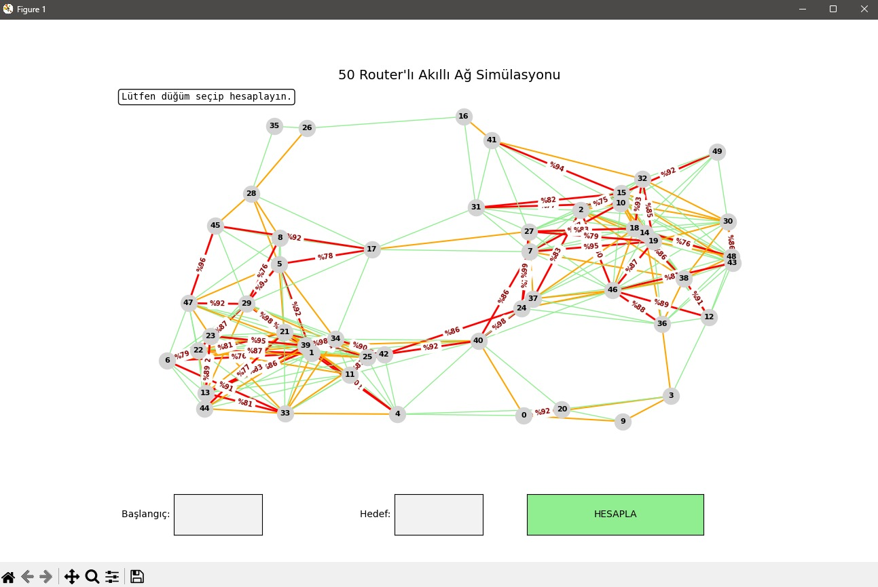

Şekil 6. 50 Router ile Akıllı Ağ Simüslayonu Karşılama Ekranı

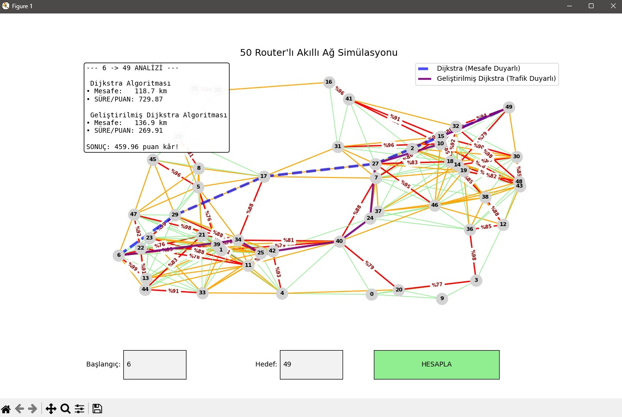

Şekil 7. 50 Router ile Akıllı Ağ Simülasyonu Sonuç Graphı

KAYNAKÇA:
[1] Dijkstra, E. W. (1959). "A note on two problems in connexion with graphs". Numerische Mathematik, 1, 269–271.
[2] Bellman, R. (1958). "On a routing problem". Quarterly of Applied Mathematics, 16, 87–90.
[3] Wang, Z., & Crowcroft, J. (1996). "Quality-of-service routing for supporting multimedia applications". IEEE Journal on Selected Areas in Communications.
[4] Kurose, J. F., & Ross, K. W. (2017). Computer Networking: A Top-Down Approach. Pearson.
[5] https://www.datacamp.com/tutorial/dijkstra-algorithm-in-python
[6] https://www.w3schools.com/dsa/dsa_algo_graphs_dijkstra.php
[7] https://www.geeksforgeeks.org/dsa/dijkstras-shortest-path-algorithm-greedy-algo-7/

